奇瑞控股集团2020届校园招聘简章
一、公司简介
奇瑞控股集团有限公司坐落于华东地区重要的科研教育基地、长三角重要城市、安徽省双核城市之一的芜湖市，2010年10月20日注册成立，注册资本33亿元，是奇瑞实施汽车产业链相关多元化发展的战略载体和集团母体，奇瑞集团以汽车产业为基础，充分利用体制优势与品牌效应，整合多种社会资源，以奇瑞品牌为核心，在多个产业领域培育国际知名品牌，稳步推进多元化发展，培育多个核心产业，现旗下投资产业包括：汽车及汽车零部件生产与研发、造船、房地产&旅游、金融投资、服务贸易、咨询服务等六大板块，各级子公司270余家，营收规模1000多亿元，员工约4.9万人。
  - 愿景：致力于成为一家具有全球影响力和国际竞争力的多元化控股集团。
  - 使命：以产业报国为己任，创新驱动，追求卓越，立志在每一个进入的领域成为行业领先者。
  - 核心价值观：求实创新、追求卓越、以人为本、合作共赢。
集团本着持续经营、做大做强的理念，致力于提高资源开发能力、资本运作能力、项目建设能力、创新发展能力和风险管控能力、管理及队伍建设水平、品牌价值显著提高，实现旗下拥有多个上市公司或知名企业，为实现股东利益最大化和企业社会价值而努力。
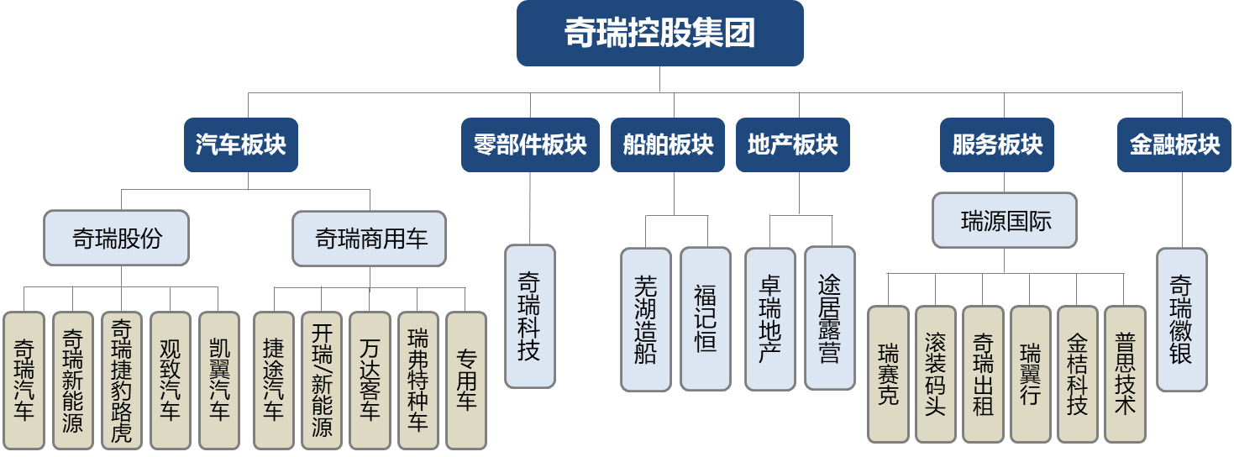

二、福利待遇
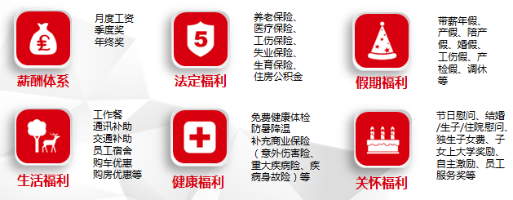

三、岗位需求
1.岗位需求
公司名称 | 岗位  类别 | 专业方向 | 备注
奇瑞控股集团有限公司  （集团本部） | 职能类 | 财务管理、会计学、金融学、法学、知识产权、人力资源、审计学、投资学、工商管理、安全工程 | 硕士
奇瑞汽车股份有限公司  （汽车板块） | 研发类 | 车辆工程、机械设计制造及其自动化、电子信息工程、电子电器及其自动化  、能源及动力工程、热能与动力工程、机械工程、工业工程 | 本科及以上
 | 技术类 | 车辆工程、机械设计制造及其自动化、电子电器及其自动化、环境工程、城乡规划、机电一体化、材料成型与控制、化学工程与工艺
 | 制造类 | 车辆工程、机械设计制造及其自动化、电子电器及其自动化、安全工程、化学工程与工艺、物流工程、经济学、包装工程、工业工程、模具
 | 采购类 | 车辆工程、机械设计制造及其自动化、电子电器及其自动化、英语
 | 职能类 | 财务管理、会计学、安全工程、人力资源管理、工商管理、社会学、心理学、中文
 | 营销类 | 市场营销、工商管理/企业管理、国际经济贸易、车辆工程、新闻传播、统计学
 | 智能互联类 | 车辆工程、电子信息工程、市场营销、计算机/计算机信息与技术、软件工程、交互设计、动画设计/工业设计、应用数学、人工智能及大数据
 | 信息类 | 机械工程、市场营销、计算机/计算机信息与技术、软件工程、管理工程、信息安全、网络工程、电子信息工程/系统
奇瑞新能源汽车股份有限公司 | 研发类 | 车辆工程、能源与动力工程（内燃机）、电气工程及其自动化、自动化、测控技术与仪器、电子信息工程、信息工程、电子科学与技术、计算机科学与技术、软件工程、物联网工程、机械设计制造及自动化、机械工程、材料成型及控制工程 | 本科及以上
 | 营销类 | 广告和传播、市场营销、汽车制造、计算机、数据分析、车辆工程、汽车服务工程、机械工程、工商管理、物流工程、物流管理 | 本科
 | 制造类 | 物流管理/包装/会计学、工业工程、车辆工程、机械工程、电子技术、液压及气压传动、机电传动控制、智能仪器仪表、机械设计、电力电子技术、传感与检测技术等
 | 采购类 | 信息管理与信息系统、车辆工程、包装工程、过程装备与控制工程、机械工程、广告学、电子商务、材料成型及控制工程、高分子材料与工程、电子科学与技术、电气工程及其自动化、测控技术与仪器、材料工程等
 | 职能类 | 会计学、经济学、金融学、财务管理、国际经济与贸易、工商管理、市场营销、安全工程、信息管理与信息系统
奇瑞商用车有限公司  （汽车板块） | 研发类 | 车辆工程、机械设计与自动化、电子信息、电气、材料、能源与动力、高分子、自动化、物联网、能源与动力、材料工程、计算机、工业设计等 | 本科
 | 制造类 | 车辆工程、金属材料工程、材料科学与工程、化学工程、工业工程、统计学、信息与计算科学、工商管理、财务管理、物流管理、机械、电气、电子信息
 | 营销类 | 市场营销、国际经济与贸易、汽车服务工程、电子商务、工商管理、车辆工程、传媒专业、统计学、交通工程、广告学、俄语、阿拉伯语、西班牙语、葡萄牙语、英语、国际贸易等
 | 采购类 | 车辆、机械、材料成型与控制工程、商务贸易、财务管理
 | 职能类 | 财务管理、会计学、人力资源管理、心理学、管理类相关专业

2.招聘要求：
- 生源资质：全日制高等院校2020届应届本科/硕士及以上毕业生；
- 证书要求：取得国家颁发的毕业证书及学位证书，英语等级证书（本科CET-4级及以上，硕士CET-6级及以上）；
- 在校表现：党员、优秀毕业生、学生干部等优先考虑；
- 综合素质：积极向上、阳光心态，学习能力强，团队合作意识好，执行力强，能吃苦耐劳；
- 其他要求：乐于奉献，敢于挑战。
四、招聘流程
宣讲会——网申/简历投递——-简历筛选——测评——综合面试——offer
1）须携带资料：应聘者校园宣讲会需携带求职简历、大学期间成绩单、就业推荐表、已取得的相关证书（技能、资格证书、CET等）复印件。
2）投递方式：网申、现场投递或将简历电子档投递到相应的邮箱。（简历投递格式：姓名+专业+应聘公司及岗位）
扫描二维码直接在线投递简历

奇瑞控股本部 奇瑞汽车 奇瑞商用车 奇瑞新能源

奇瑞控股集团网址：www.cheryholding.com
地址：安徽省芜湖市经济技术开发区鞍山路8号

